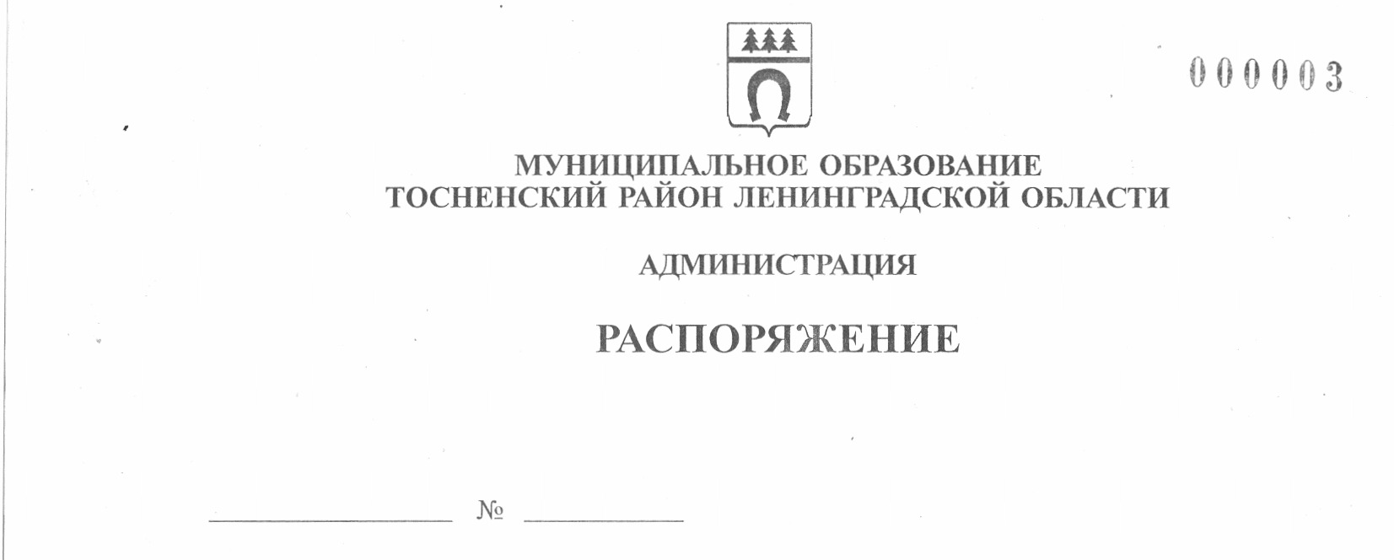

21.05.2021 223-ра

Об утверждении плана обследования территории
Тосненского городского поселения Тосненского
муниципального района Ленинградской области
на предмет соблюдения законодательства в сфере торговли

В соответствии с Положением о комитете социально-экономического развития администрации муниципального образования Тосненский район Ленинградской области, утвержденным постановлением администрации муниципального образования Тосненский район Ленинградской области от 01.10.2018 № 2341-па:

1. Утвердить план обследования территории Тосненского городского поселения Тосненского муниципального района Ленинградской области на предмет соблюдения законодательства в сфере торговли на период 2021-2022 годов (приложение).
2. Отделу по поддержке малого, среднего бизнеса, развития потребительского рынка и сельскохозяйственного производства комитета социально-экономического развития администрации муниципального образования Тосненский район Ленинградской области направить в пресс-службу комитета по организационной работе, местному самоуправлению, межнациональным и межконфессиональным отношениям администрации муниципального образования Тосненский район Ленинградской области настоящее распоряжение для обнародования в порядке, установленном Уставом Тосненского городского поселения Тосненского муниципального района Ленинградской области.
3. Пресс-службе комитета по организационной работе, местному самоуправлению, межнациональным и межконфессиональным отношениям администрации муниципального образования Тосненский район Ленинградской области обнародовать настоящее распоряжение в порядке, установленном Уставом Тосненского городского поселения Тосненского муниципального района Ленинградской области.
4. Контроль за исполнением распоряжения возложить на заместителя главы администрации муниципального образования Тосненский район Ленинградской области Горленко С.А.

Глава администрации А.Г. Клементьев

Гусманова Юлия Валерьевна, 8(81361) 32590
4 га
Приложение
к распоряжению администрации
муниципального образования
Тосненский район Ленинградской области

от_____________ № _________

План обследования территории Тосненского городского поселения
Тосненского муниципального района Ленинградской области
на предмет соблюдения законодательства в сфере торговли
на период 2021-2022 годов

№ п/п | Вид обследования | Должностные лица, осуществляющие обследование | Место проведения обследования | Дата проведения обследования
1. | Плановое | Заместитель начальника отдела малого, среднего бизнеса, развития потребительского рынка и сельскохозяйственного производства комитета социально-экономического развития администрации муниципального образования Тосненский район Ленинградской области.  Ведущий специалист отдела малого, среднего бизнеса, развития потребительского рынка и сельскохозяйственного производства комитета социально-экономического развития администрации муниципального образования Тосненский район Ленинградской области.  Специалист 1 категории  отдела малого, среднего бизнеса, развития потребительского рынка и сельскохозяйственного производства комитета социально-экономического развития администрации муниципального образования Тосненский район Ленинградской области | Территория Тосненского городского поселения Тосненского муниципального района Ленинградской области | В течение всего периода 2021-2022 годов во второй и четвертый вторник каждого месяца
2 | Внеплановое | Заместитель начальника отдела малого, среднего бизнеса, развития потребительского рынка и сельскохозяйственного производства комитета социально-экономического развития администрации муниципального образования Тосненский район Ленинградской области.  Ведущий специалист малого, среднего бизнеса, развития потребительского рынка и сельскохозяйственного производства комитета социально-экономического развития администрации муниципального образования Тосненский район Ленинградской области.  Специалист 1 категории отдела малого, среднего бизнеса, развития потребительского рынка и сельскохозяйственного производства комитета социально-экономического развития администрации муниципального образования Тосненский район Ленинградской области | Территория Тосненского городского поселения Тосненского муниципального района Ленинградской области | Устанавливается в соответствии с сообщениями и заявлениями, поступившими от правоохранительных органов, государственных органов, органов местного самоуправления, общественных объединений, физических и юридических лиц, а также сообщениями в СМИ, содержащими данные, указывающие на наличие события правонарушения

